桃園縣永續發展與環境教育輔導團102年度桃園縣埤塘教育活動
推廣校外教學體驗活動 【興國國小】活動成果照片
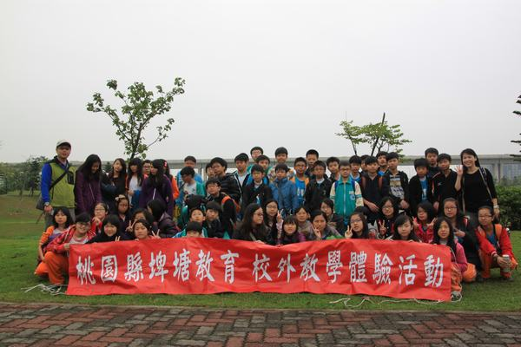 | 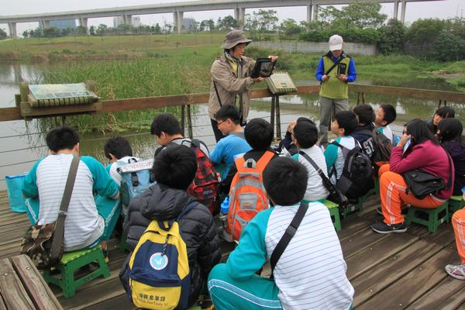
照片說明【 水生植物介紹及昆蟲探祕 】
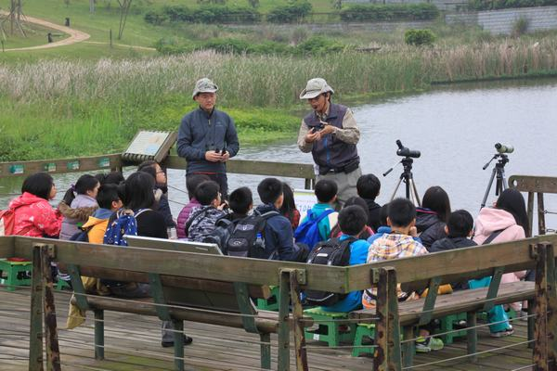 | 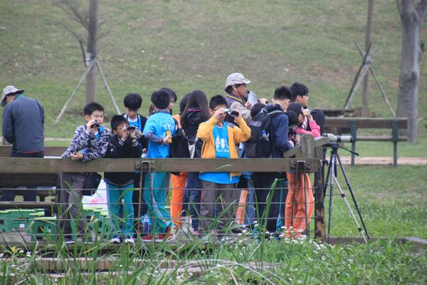
照片說明【 賞鳥活動 】
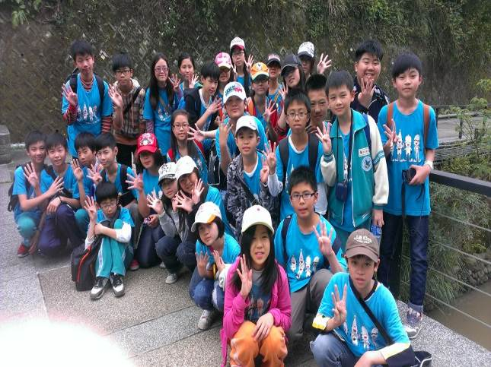 | 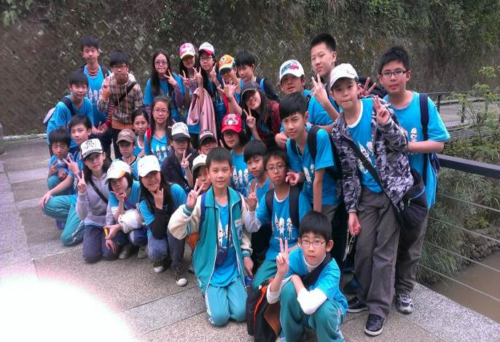
照片說明【 頭寮生態步道 】

桃園縣興國國民中（小）學
辦理「102年度桃園縣埤塘教育活動-推廣校外教學體驗活動」計畫
獎勵名單

事由：辦理「102年度桃園縣埤塘教育活動-推廣校外教學體驗活動」計畫
--工作認真負責、圓滿達成任務。
項次 | 服務單位 | 職 稱 | 姓名 | 獎勵別 | 備註
1 | 興國國小 | 教師 | 鄧秋玲 | 嘉獎乙次
2 | 興國國小 | 教師 | 蘇瑞源 | 嘉獎乙次
3 | 興國國小 | 訓導主任 | 張雄騰 | 獎狀乙紙
4 | 興國國小 | 衛生組長 | 劉淑惠 | 獎狀乙紙
5 | 興國國小 | 生教組長 | 邱顯章 | 獎狀乙紙

承辦人： 主任： 人事： 校長：

